Opdracht:

Het heeft pas echt zin om inspiratie op te doen uit de biologische wereld voor het implementeren van artificiële agenten als je daarna de slag maakt om wat je geleerd hebt terug te koppelen naar je inspiratiebron. Schrijf nadat je je implementatie en experimenten daarop afgerond hebt een **korte beschouwing** (max 2 A4) van je werk en je bevindingen waarin je **uitlegt wat jouw werk betekent** voor wat we weten over biologische intelligentie. Beantwoord de volgende vragen:

· Hoe verhouden jouw experimenten zich toch experimenten in je bronnen? Is het een uitbreiding, verdieping, herhaling, etc?

· Welke relatie zie je tussen de resultaten van jouw experimenten en je bronnen? Verklaar die relatie.

· Hoe zou jouw simulatie gebruikt worden in nader onderzoek naar artificiële en/of biologische intelligentie?

Rubriek:

De bestaande simulatie - in het bijzonder het gedrag dat de agent moet vertonen - is aangepast na aanleiding van een stuk biologische inspiratie uit vermeldde bronnen. De gedragsaanpassing is fundamenteel anders dan het basisgedrag van de agent en biedt parameters die mogelijkheden geven om experimenten uit te voeren.

De beschouwing is goed te lezen en biedt een interessant beeld op de gevonden resultaten en de relatie tot de bronnen. Het werk geeft de lezer een nieuwe blik op of inzicht over de in de bronnen gevonden gegevens. De toekomstvisie leunt op bronnen en de gevonden resultaten voor onderbouwing.

Er zijn enkele experimenten bedacht, liefst met een link naar een experimentele opzet in de biologische inspiratie - bijvoorbeeld eenzelfde experiment uitvoeren op de artificiele agent. De experimenten kunnen eenvoudig herhaald worden door een overzichtelijke opzet/handleiding/notebook en de resultaten zijn inzichtelijk (visueel) weergegeven.

The dance of the bees betoog

Challenge 2: van biologisch naar artificieel systeem

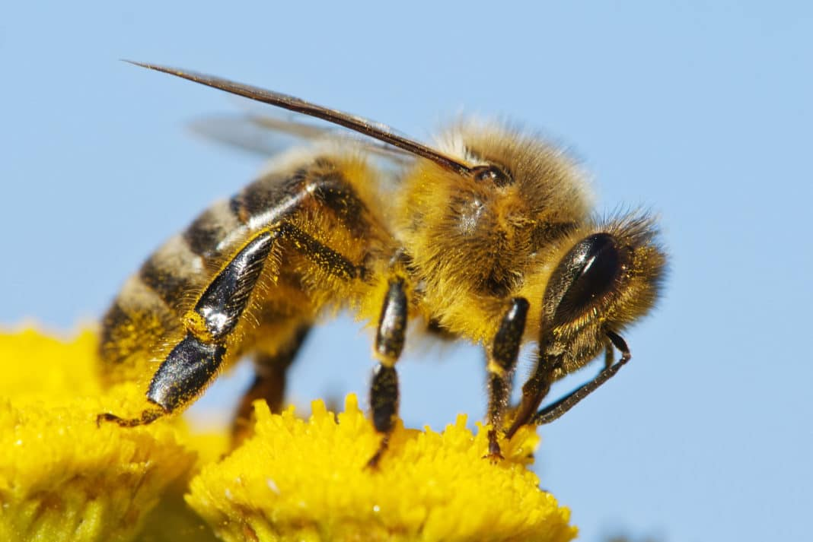

Roeland Oostdam, Gerrit van de Bunt, Thijme de Bruijn

Groep 2

# Inhoud

**Inhoud** **3**

**Inleiding** **4**

**Beschouwing** **5**

**Beschouwing** **6**

**Bronnen** **8**

# Inleiding

In de vorige opdracht was het de bedoeling om een omgeving te maken waar een agent een bepaald gedrag liet zien. In deze opdracht gaan we hierop voortbouwen. Het was de bedoeling om inspiratie vanuit de natuur op te doen, om onze agent effectiever te maken. Dit hebben wij gedaan, wij hebben voor ons project inspiratie opgedaan bij de bijen. In dit document zullen wij vertellen wat wij in onze omgeving hebben toegevoegd en hoe wij onze agent hebben aangepast om meer op een bij te lijken.

Ook moesten we voor deze challenge één of een paar experimenten opzetten om het effect van onze aanpassingen te kunnen bepalen. Wij zullen vertellen wat wij hebben opgezet, hoe het experiment verliep en tot welke conclusie wij zijn gekomen.

# 

# Beschouwing

dus wij hebben dit dit en dit veranderd in de omgeving om meer onzekerheid enzo toe te voegen blah blah.

En het gedrag van de bij hebben we geprobeerd zo te veranderen blah blah.

Nu we dat veranderd hebben moesten we een experiment opzetten blah.

dit en dit en reden waarom we dit experiment willen opzetten en doel ervan.

hypothese en shit.

we hebben dit en dit gedaan voor experiment.

coole grafiekjes enzo.

je ziet, dit is fucked en bijen zijn cool enzo blah blah.

dus daarom denken wij dat deze conclusie past.

leg uit hoe onze simulatie gebruikt kan worden in nader onderzoek naar artificiële en/of biologische intelligentie.

Deze twee vragen moeten we ook beantwoorden? yikes.

Hoe verhouden jouw experimenten zich toch experimenten in je bronnen? Is het een uitbreiding, verdieping, herhaling, etc?

Welke relatie zie je tussen de resultaten van jouw experimenten en je bronnen? Verklaar die relatie.

# Beschouwing

Voor deze challenge hebben wij geprobeerd het gedrag van een enkele bij te simuleren. Hiervoor hebben naar papers en verscheidene bronnen gekeken. Je zou het niet denken, aangezien ze zo klein zijn en zulke kleine breintjes hebben, maar bijen zijn eigenlijk in staat om redelijk complex gedrag te vertonen. Bijen werken het best wanneer ze samenwerken, maar voor deze challenge mogen we nog niet met meerdere agents werken. Maar wij hebben ons best gedaan om bronnen te vinden waar het gedrag van een enkele bij voorkomt en dat gedrag hebben wij geprobeerd te implementeren.

Zo zagen wij dat bijen de zon en de omgeving gebruiken om zich te oriënteren. En door middel van deze tactiek kunnen bijen zelfs na 20 km afstand van de korf nog de weg terug vinden. Probeer maar een ander dier te vinden dat dit zo accuraat doet. Dus in onze simulatie vliegt de bij ook direct terug naar de korf na het vinden van nectar.

Ook zagen wij dat bijen verantwoordelijk zijn voor het reproductieproces van de meeste bloemen. Blijkbaar verspreiden bijen de pollen van een bloem bij het verzamelen van nectar en dit zorgt ervoor dat er bloemzaadjes ontstaan. Voorlopig hebben we geïmplementeerd dat bloemen om de zoveel tijd weer nectar terugkrijgen die de bij kan pakken om dit reproductieproces makkelijk na te doen om zo de onzekerheid te verbeteren. Dit gebeurt in een combinatie van een vaste en een willekeurige duur waardoor de bij nooit zeker weet of een bloemenveld weer nectar heeft.

Ook is het interessant hoe een bij de informatie van een nieuw bloemenveld deelt met andere bijen. Dit doen bijen door een bepaalde dans uit te voeren in de korf. Bijen zijn zo geëvolueerd dat ze weten hoe ze dit moeten doen en begrijpen waar een korf is en hoe ver weg door middel van de dans van anderen. Vervolgens zal een andere bij naar deze plek vliegen. Wij hebben dit op de volgende manier geïmplementeerd. Wanneer een agent terugkomt in de korf, zullen we zijn grid memory verwijderen. Dit is niet wat er normaal gebeurd met een bij maar het idee is dat dit een ‘andere bij’ is. Onze bij had in de korf de locatie overlegt en een nieuwe bij komt nu naar buiten om naar dat bloemenveld te gaan. En natuurlijk heeft deze bij dan nog geen grid memory want hij is nog niet naar buiten gekomen. Maar het is zo dat deze overgang van informatie niet altijd perfect overgaat, het is moeilijk om perfect de locatie door te geven. Dus een bij zal een bepaald gebied zien waar een bloemenveld zich mogelijk in kan bevinden. En hij zal in dit gebied gaan zoeken naar bloemenvelden.

Ook hebben we nu geïmplementeerd dat bijen energie hebben. Ze leveren nectar af in de korf en die zet dat om naar honing. De bij kan deze honing pakken om meer energie te krijgen. Zolang de bij energie heeft, zal hij overleven.

We willen aan de hand van combinaties van vaste en variabele parameters gaan kijken naar hoe lang de bij kan overleven in een environment die beïnvloedt wordt door deze parameters. De parameters beïnvloeden de omgeving en die beïnvloed weer het gedrag van de bij.

Hypothese: Wij denken dat de bijen het alleen beter zullen doen wanneer de clue radius klein is.

Het lijkt ons logisch dat bijen nauwkeuriger de bloemenvelden kunnen vinden wanneer de clue radius kleiner is. Want hoe groter de clue radius, hoe moeilijker het wordt om het betreffende bloemenveld te vinden.

De data uit ons experiment is wat verder hieronder te vinden.

Hieruit blijkt dat bijen makkelijker kunnen overleven als de clues nauwkeurig of juist heel onnauwkeurig zijn, en dat het model momenteel niet gebruikt kan worden voor toekomstig onderzoek, omdat er voortschrijdend onverklaarbaar gedrag is waargenomen.

Ons experiment is deels een herhaling en deels een uitbreiding. We combineren het gedrag wat uit de experimenten komt om te kijken of het voldoende is voor de bij om te kunnen overleven in een door ons opgezette omgeving.

In de bronnen die we hebben geraadpleegd voor ons onderzoek blijkt dat er momenteel geen relatie te vinden is met de experimenten uit de bronnen die we hadden meegenomen. In een toekomstige challenge hopen we dit te kunnen verbeteren om wel in lijn te zijn met het gedrag van de bij in de bronnen.

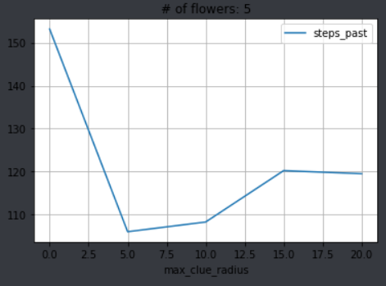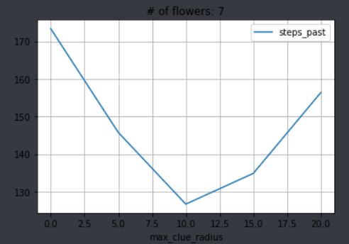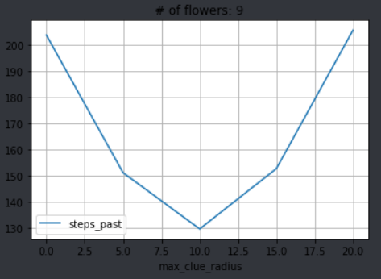

# 

# Bronnen

1. Staughton, J. (2019, 14 november). *How Do Bees Find Their Way Back to the Hive?* Geraadpleegd op 29 september 2021, van <https://www.scienceabc.com/nature/animals/how-do-bees-find-their-way-back-to-the-hive.html>
2. Guerrero, I. (2021, 17 september). *Can Flowers Survive Without Bees?* Geraadpleegd op 29 september 2021, van <https://thetilth.com/flowers-and-bees/>
3. Esch, H., & Bastian, J. A. (1970). How do newly recruited honey bees approach a food site? *Zeitschrift für Vergleichende Physiologie*, *68*(2), 175–181. <https://doi.org/10.1007/bf00297693>
4. Van Nest, B. N., & Moore, D. (2012). Energetically optimal foraging strategy is emergent property of time-keeping behavior in honey bees. *Behavioral Ecology*, *23*(3), 649–658. <https://doi.org/10.1093/beheco/ars010>
5. Seeley, T., Camazine, S., & Sneyd, J. (1991). Collective decision-making in honey bees: how colonies choose among nectar sources. *Behavioral Ecology and Sociobiology*, *28*(4). https://doi.org/10.1007/bf00175101  
   <http://users.sussex.ac.uk/~ezequiel/iam/Seeley_91.pdf>
6. Dornhaus, A., & Chittka, L. (2004). Why do honey bees dance? *Behavioral Ecology and Sociobiology*, *55*(4), 395–401. <https://doi.org/10.1007/s00265-003-0726-9> (HU access door <https://www.researchgate.net/publication/225175364_Why_do_honey_bees_dance>)
7. Bloch, G., Bar-Shai, N., Cytter, Y., & Green, R. (2017). Time is honey: circadian clocks of bees and flowers and how their interactions may influence ecological communities. *Philosophical Transactions of the Royal Society B: Biological Sciences*, *372*(1734), 20160256. <https://doi.org/10.1098/rstb.2016.0256>